SKUPINA PANDE V PROGRAMU ZDRAVJE V VRTCU, šol. l. 2022/2023
Vzgojiteljica: Danica Zorko
Skupina PANDE: 4 - 6 let

Tudi v letošnjem letu se je skupina PANDE aktivno vključila v sodelovanje programa Zdravje v vrtcu. Program smo izvajali več ali manj preko celega šolskega leta. S programom smo želeli še bolj popestriti naše delo. Dejavnosti smo vključili v različna področja. Pri sami izvedbi programa so se vključevali tudi strokovni sodelavci in različni zunanji izvajalci.
Rdeča nit letošnjega leta je imela naslov »PRIHODNOST JE MOJA«. V skupini se še posebej zavedam kako pomembna je prihodnost naših otrok in kako na to kar najbolje pripraviti naše najmlajše.
Ena izmed perečih tem zadnjega časa je tudi medvrstniško nasilje in varnost otrok nasploh. Otroci so se tako aktivno vključili v program NEON, kjer so se učili ustrezno odzvati nasilju in zlorabi. Otroci so predvsem krepili samopodobo in odločnost ter zavedanje, da imajo pravico, da so varni, močni in svobodni in, da v pravem trenutku znajo reči ne. Otroci se počutijo dobro tam, kje je zagotovljena varnost.

Sodelovali smo tudi v projektu »Turizmu pomaga lastna
glava«, kjer so v letošnjem letu potekale aktivnosti na
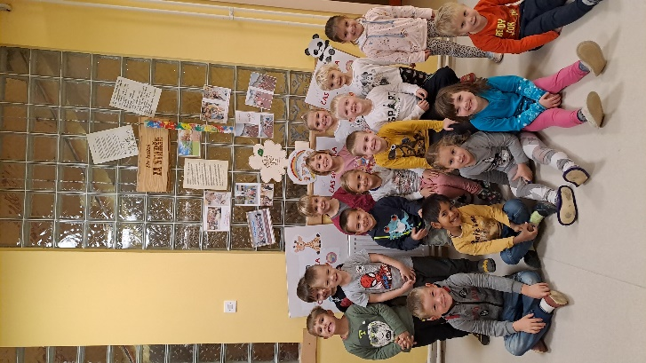
temo Športna doživetja spodbujajo mladinski turizem.
Izvedli smo različne dejavnosti, ki smo jih povezali s krajem
in pri katerih so otroci lahko aktivno sodelovali in se zabavali.
Ugotavljali smo, na kakšen način lahko vključimo naš
kraj v športne aktivnosti, kakšne možnosti nam nudi in kaj
lahko razvijamo za prihodnje.
Z otroki smo se aktivno udeležili globalnega teka podnebnih
sprememb, hodili na pohode (Visoko, Sv. Križ, Žabja vas,
Brda). Otroci so se udeležili plavalnega tečaja na bazenu Kranj.
Povezanost med generacijami nam veliko pomeni. Skupaj z
osnovnošolci smo se razgibali, poslušali pravljice. Veliko je bilo
tudi druženja med skupinami. Na ta način smo izražali
pripadnost celotni skupnosti.
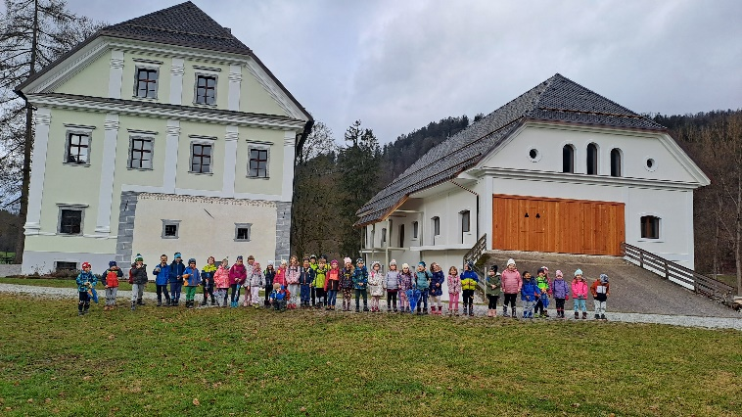
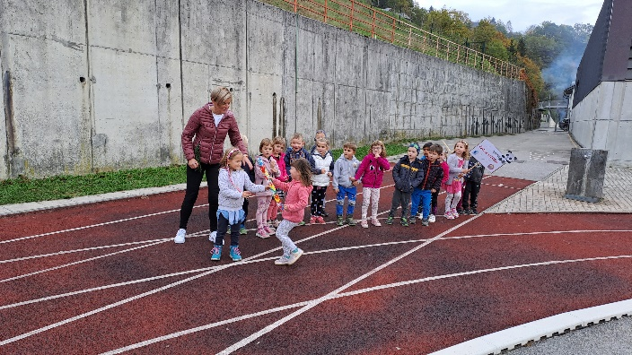
Korona nam je pustila kar nekaj posledic, ki jih počasi premagujemo. Zavedamo se, da ima osebna higiena in nasplošno skrb za svoje zdravje velik pomen za prihodnost. Skupino je tako obiskala zobno preventivna sestra, ki je otroke podučila o skrbi za zobe in otrokom na igriv način pokazala pravilno tehniko čiščenja zob.

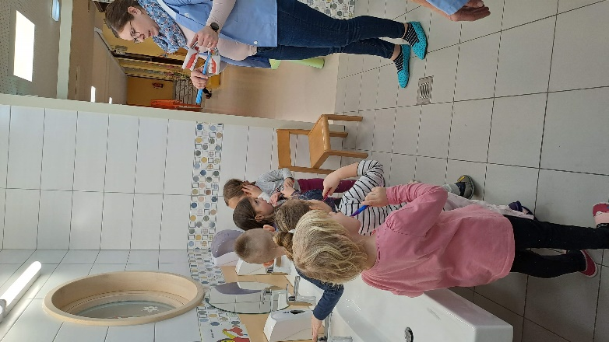
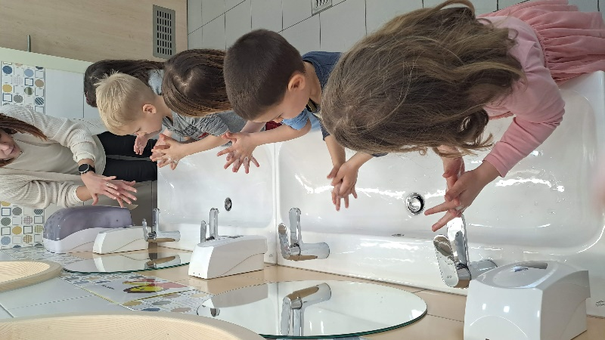

Dipl. med. sestra pa je otroke sezanila s pomenom pravilnega umivanja rok. Seznanili so se, da se s tem zaščitijo pred mikrobi in bacili (podančice). Dejavnost je predstavila na simpatičen način preko zgodbe in aplikatov. Umivanje rok so pokazali tudi v praksi. Obiskala nas je tudi vodja prehrane v vrtcu in z otroki izvedla delavnico na temo zdrave in manj zdrave hrane ter sestavili zdrav jedilnik za en dan za vse otroke v vrtcu. Ob teh dejavnostih smo si ogledali oba filma Čiste roke za zdrave otroke in Ostal bom zdrav.
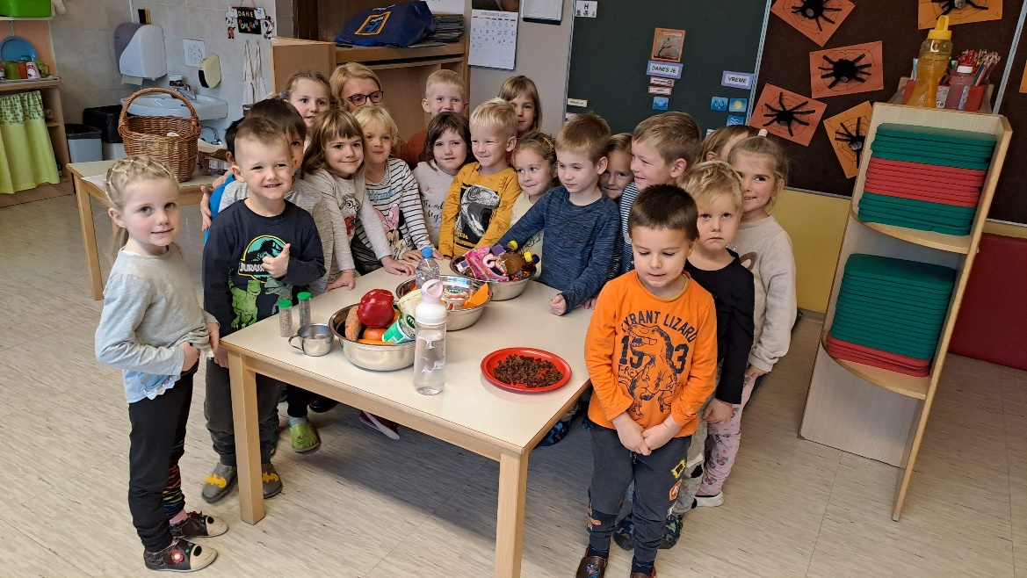
Skupina se je udeleželila tudi dveh letovanj. Prvo je bilo letovanje v Pacugu, kjer so otroci spoznavali obmorska mesta, se kopali v morju in igrali ob njem. Drugo letovanje pa je bil Tabor na turistični kmetiji kjer so se otroci seznanili z delom na kmetiji, sobivanja z živalmi in spoznavanjem pristne neokrnjene narave.
Obe letovanji sta pripomogli k samostojnosti otrok in pomenu sobivanja med vrstniki. Z njimi smo želeli, da se otroci seznanijo, kako pomembno je ohranjanje narave za našo prihodnost.

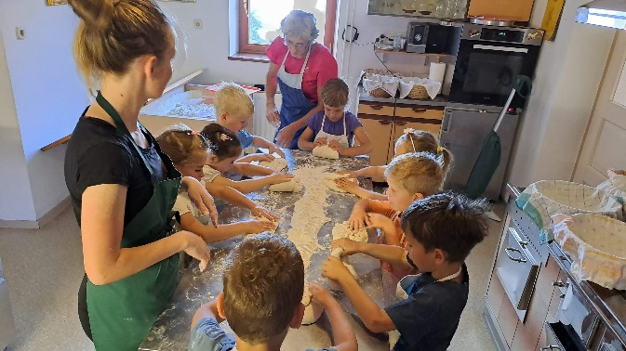
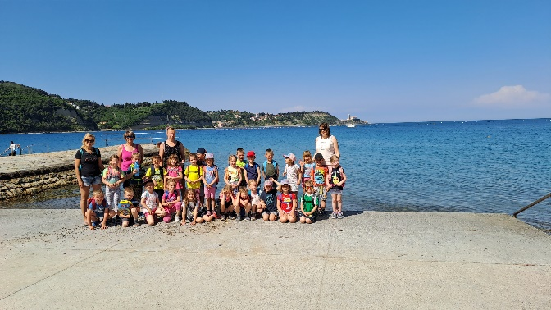

Ker je zdravje naše največje bogastvo, sva se celo leto trudili, da bi otroci ponotranjili vsaj delček aktivnosti, ki smo ih izvajali. Zavedava se, da je prihodnost resnično v rokah otrok. Kakšna bo ta prihodnost pa je vsaj delček odvisna tudi od temeljev, ki jih postavljamo v vrtcu, oziroma v skupini.

Zapisala Danica Zorko.

